ODL和OpenStack的集成（一）——利用OVSDB

1 简介
OpenStack是目前一个非常流行的网络服务方面的开源平台，它包含了计算、存储和网络管理功能。通过OpenStack ML2北向插件，它可以使用ODL控制器作为它的网络管理服务的提供者，ODL控制器可以通过OVSDB南向接口管理OpenStack中计算节点（compute node）中的网络流表，如下图所示：
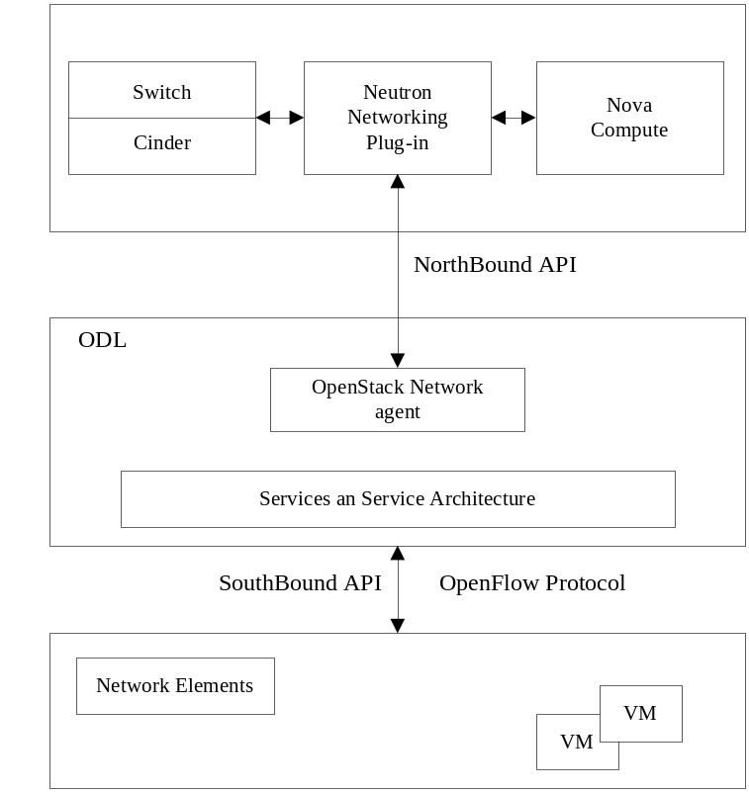
在本篇文章中编者主要介绍的是如何通过ODL的OVSDB组件实现ODL和OpenStack的集成。编者主要是参考了官网上的文档：
https://www.opendaylight.org/downloads
但是官方文档中可能更新的不是很及时，所以在实际搭建的过程中编者遇到了各种问题，网上提供的解决办法也是良莠不齐，所以写了本文记录一下，希望大家在ODL和OpenStack的集成的过程中可以节省时间。

2 安装OpenStack

2.1 OpenStack基本环境部署
根据OpenStack官方文档部署OpenStack平台，本次实验使用ubuntu系统，OpenStack Juno版，Kilo版也可成功，更新版本还需验证。OpenStack使用三节点部署（控制、网络、计算，也可将网络节点和计算节点合二为一），其中neutron使用OVS作为底层网桥，以及使用VXLAN隧道。
安装OpenStack之后要进行验证，建立两个实例连接到OpenStack租户网络上，并连接到外网，确保能够外网访问这两个实例，并且这两个实例可以互相访问。

2.2 OpenStack VXLAN隧道部署
按照OpenStack官方文档部署Juno、Kilo版都是默认使用GRE隧道（由于篇幅限制，本文就不阐述这部分），本次实验需要使用VXLAN隧道，故先更改配置使用VXLAN隧道。

2.2.1 配置controller节点
vi /etc/neutron/plugins/ml2/ml2_conf.ini

[ml2]
type_drivers = flat, vxlan
tenant_network_types = vxlan
mechanism_drivers = openvswitch

[ml2_type_vxlan]
vni_ranges = 65537:69999

[securitygroup]
enable_security_group = True
firewall_driver =neutron.agent.linux.iptables_firewall.
OVSHybridIptablesFirewallDriver
enable_ipset = True

# service neutron-server restart
# service nova-api restart

2.2.2 配置network节点

第一部分：
Juno, Kilo, Liberty, Mitaka版编辑如下：

vi /etc/neutron/plugins/ml2/ml2_conf.ini
[ml2]
type_drivers = flat, vxlan
tenant_network_types = vxlan
mechanism_drivers = openvswitch

[ml2_type_vxlan]
vni_ranges = 65537:69999

第二部分：
Juno,Kilo：
vi /etc/neutron/plugins/ml2/ml2_conf.ini
Liberty,Mitaka：
vi the/etc/neutron/plugins/ml2/openvswitch_agent.ini

[securitygroup]
enable_security_group = True
firewall_driver =
neutron.agent.linux.iptables_firewall.OVSHybridIptablesFi
rewallDriver
enable_ipset = True

[ovs]
local_ip = <INSTANCE_TUNNEL_INTERFACE_IP_ADDRESS>
tunnel_type = vxlan
tunnel_bridge = br-tun
integration_bridge = br-int
tunnel_id_ranges = 65537:69999
tenant_network_type = vxlan
enable_tunneling = true
bridge_mappings = external:br-ex

[agent]
root_helper = sudo neutron-rootwrap /etc/neutron/rootwrap.conf
tunnel_types = vxlan
vxlan_udp_port = 4789
l2_population = False

# service openvswitch-switch restart
# service neutron-plugin-openvswitch-agent restart
# service neutron-l3-agent restart
# service neutron-dhcp-agent restart
# service neutron-metadata-agent restart

2.2.3 配置compute节点

第一部分：
Juno, Kilo, Liberty, Mitaka版编辑如下：

vi /etc/neutron/plugins/ml2/ml2_conf.ini
[ml2]
type_drivers = flat, vxlan
tenant_network_types = vxlan
mechanism_drivers = openvswitch

[ml2_type_vxlan]
vni_ranges = 65537:69999

第二部分：
Juno,Kilo：
vi /etc/neutron/plugins/ml2/ml2_conf.ini
Liberty,Mitaka：
vi the/etc/neutron/plugins/ml2/openvswitch_agent.ini

[securitygroup]
enable_security_group = True
firewall_driver =
neutron.agent.linux.iptables_firewall.OVSHybridIptablesFi
rewallDriver
enable_ipset = True

[ovs]
local_ip = <INSTANCE_TUNNEL_INTERFACE_IP_ADDRESS>
tunnel_type = vxlan
tunnel_bridge = br-tun
integration_bridge = br-int
tunnel_id_ranges = 65537:69999
tenant_network_type = vxlan
enable_tunneling = true

[agent]
root_helper = sudo neutron-rootwrap /etc/neutron/rootwrap.conf
tunnel_types = vxlan
vxlan_udp_port = 4789
l2_population = False

# service openvswitch-switch restart
# service nova-compute restart
# service neutron-plugin-openvswitch-agent restart

2.2.4 验证
使用以下命令查看网络节点、计算节点隧道网桥的输出，确认VXLAN端口已被正确配置：
# ovs-vsctl show
Bridge br-tun
Port br-tun
Interface br-tun
type: internal
Port patch-int
Interface patch-int
type: patch
options: {peer=patch-tun}
Port "vxlan-0a00015c"
Interface "vxlan-0a00015c"
type: vxlan
options: {df_default="true", in_key=flow,local_ip="10.0.1.81", out_key=flow, remote_ip="10.0.1.92"}
Port "vxlan-0a00015b"
Interface "vxlan-0a00015b"
type: vxlan
options: {df_default="true", in_key=flow,local_ip="10.0.1.81", out_key=flow, remote_ip="10.0.1.91"}

3 安装ODL
编者采用的ODL Lithium-SR2版本，由于版本问题可能会导致在集成的过程中feature安装也是不同的，所以希望大家能够慎重选取版本。还有一点需要注意的是，编者把ODL部署在与Openstack无关的虚拟机上，同时保证ODL所在的虚拟机和OpenStack控制、网络和计算节点所在的虚拟机ip可达。

3.1 搭建java环境
由于ODL控制器是运行在java环境中的，所以先使用下面命令安装OpenJDK7：
# apt-get install openjdk-7-jdk

3.2 下载并启动odl
# wget
https://nexus.opendaylight.org/content/groups/public/org/opendaylight/integration/distribution-karaf/0.3.2-Lithium-SR2/distribution-karaf-0.3.2-Lithium-SR2.tar.gz
# cd distribution-karaf-0.3.2-Lithium-SR2/bin
# ./karaf

3.3 安装相应的feature
opendaylight-user@root> feature:install odl-ovsdb-openstack odl-aaa-authn
这边需要说明的是：官方文档中安装的feature不止这两个，编者在第一次安装的过程中安装了官方文档中的所有feature，但是会出现地址被占用的错误（如下图所示），后来仔细研究了一下，发现只需要这两个feature就够了。
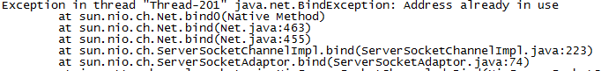
同时这两个feature要注意安装顺序，顺序一定不能错，否则odl侧会出现“refreshing bundles。。。”错误，下面验证的过程中也会出现 neutron net-create private这步报错：
InternalServerError: create_network_postcommit failed. (HTTP 500) (Request-ID: req-f7178081-51a7-458c-b5e9-0f468b27c798)
查看log
openstack network node：
vi /var/log/neutron/server.log
ERROR neutron.plugins.ml2.managers [req-63d2ff2d-d49c-4f31-983f-cc66aed3a1e1 None] Mechanism driver 'opendaylight' failed in createnetworkpostcommit

4 删除controller节点上的所有VMs,networks，routers，ports
安装OpenStack之后，前期会进行VM的测试，但是在和ODL结合实验之前，需要把这些信息都从OpenStack的数据库中删掉。使用ODL控制neutron的时候，ODL需要作为Open vSwitch(OVS)的唯一配置源，因此必须删除已经存在的OpenStack和OVS配置，给ODL一个干净的环境，故执行以下操作(controller节点)：

删除实例
# nova list
# nova delete <instance names>

删除subnets和routers的连接
# neutron subnet-list
# neutron router-list
# neutron router-port-list <router name>
# neutron router-interface-delete <router name> <subnet ID or name>

删除nets、subnets和routers
# neutron subnet-delete <subnet name>
# neutron net-list
# neutron net-delete <net name>
# neutron router-delete <router name>

检查一下是否所有的ports都清理了，以下命令应得到一个空的列表：
# neutron port-list

Neutron管理OVS的时候，OpenDaylight和Neutron会产生矛盾，为了避免这种情况，需要关闭controller节点上的neutron server，以及所有节点上 的Neutron和Open vSwitch agents。

- Controller节点
# service neutron-server stop
- Network、Compute节点
# apt-get purge neutron-plugin-openvswitch-agent #删除neutron-plugin-openvswitch-agent
# service openvswitch-switch stop
# rm -rf /var/log/openvswitch/*
# rm -rf /etc/openvswitch/conf.db #清除openvswitch database并重启
# service openvswitch-switch start
# ovs-vsctl show #显示网桥都被删除，只有OVS的ID和版本号，如下图所示：
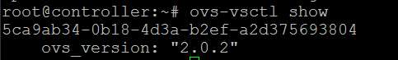

5 将Open vSwitch连到ODL上
Network、Compute节点：
# ovs-vsctl set Open_vSwitch <OPENVSWITCH ID> other_config={local_ip=<TUNNEL INTERFACE IP>}
# ovs-vsctl set-manager tcp:<OPENDAYLIGHT MANAGEMENT IP>:6640
OPENVSWITCH ID用ovs-vsctl命令得到，TUNNEL INTERFACE IP在OpenStack的 ml2_conf.ini文件里有。

Network节点：
建立br-ex用于OpenStack连接外网：
# ovs-vsctl add-br br-ex
# ovs-vsctl add-port br-ex <INTERFACE NAME OF EXTERNAL NETWORK>

Network、Compute节点：
# ovs-vsctl show
该命令显示已连接到OpenDaylight serve上,并且OpenDaylight会自动建一个br-int网桥：
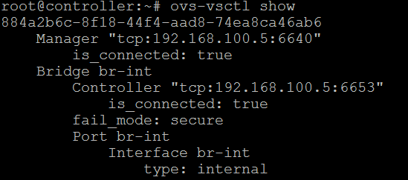

6 在ml2_conf.ini中配置OpenDaylight driver
Network、Compute节点：
vi /etc/neutron/plugins/ml2/ml2_conf.ini
[ml2]
type_drivers = flat,vxlan
tenant_network_types = vxlan
mechanism_drivers = opendaylight

[ml2_odl]
password = admin
username = admin
url = http://<OPENDAYLIGHT SERVERs IP>:8080/controller/nb/v2/neutron

7 重置和同步Neutron database
Controller节点：

# mysql -u root -p
MariaDB [(none)]> DROP DATABASE neutron;
MariaDB [(none)]> CREATE DATABASE neutron;
MariaDB [(none)]> GRANT ALL PRIVILEGES ON neutron.* TO 'neutron'@'localhost' \
IDENTIFIED BY 'NEUTRON_DBPASS';
MariaDB [(none)]> GRANT ALL PRIVILEGES ON neutron.* TO 'neutron'@'%' \
IDENTIFIED BY 'NEUTRON_DBPASS';
MariaDB [(none)]> EXIT ;

#按照新的文件同步数据库
# su -s /bin/sh -c "neutron-db-manage --config-file /etc/neutron/neutron.conf \
--config-file /etc/neutron/plugins/ml2/ml2_conf.ini upgrade juno"

# service neutron-server start

8 安装networking_odl Python module
这个时候可能会无法启动neutron-server，因为之前设置了OpenDaylight作为mechanism_driver，但是并没有安装对应的Python module，所以我们需要安装一下networking_odl Python module，如下：

# apt-get install python-pip
# pip install networking_odl

现在重启Neutron-server即可：
# service neutron-server restart

9 验证结果
现在使用OpenStack创建网络和VM验证配置结果：
# neutron router-create router1
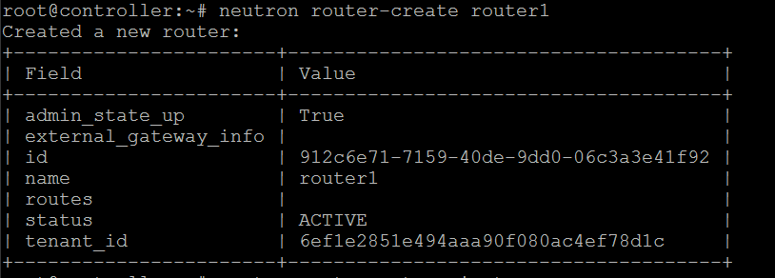
# neutron net-create private
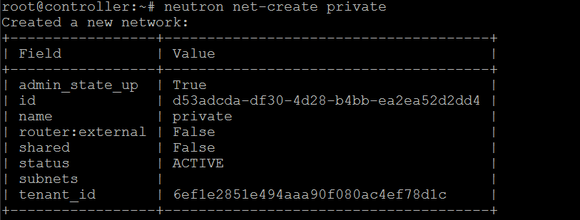
neutron subnet-create private --name private_subnet --gateway 192.168.1.1 192.168.1.0/24
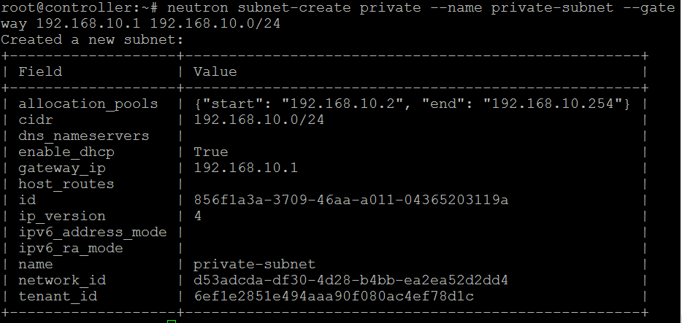
# neutron router-interface-add router1 private_subnet
# nova boot --flavor <flavor> --image <image id> --nic net-id=<network id> vinoth-vm1

网络创建成功后，使用以下命令通过ODL获得网络信息：
# curl -u admin:admin \
http://${OPENDAYLIGHT’s SERVER}:8080/controller/nb/v2/neutron/networks
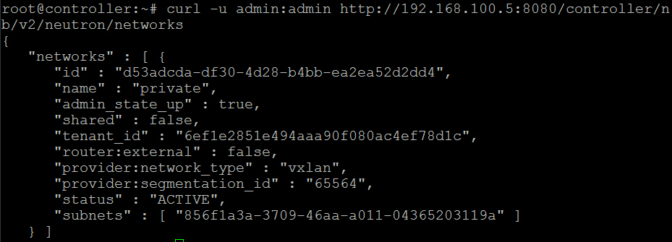
网络创建成功后，VM可以成功PING通。

10 常见问题与总结
在实验过程中，即使之前OpenStack成功运行，由于一些配置的改变，OpenStack三个节点间会出现很大的时间差，如果靠NTP服务调整这个很大的时间差需要很长时间，故先停止NTP服务（service ntp stop），网络节点和计算节点手动校正时间（ntpdate controller），再开启NTP服务（service ntp start）。而消息队列服务依赖NTP服务，消息队列服务也要重启（service rabbitmq-server restart），否则会出现实例无法启动等OpenStack消息超时导致的错误。同时也要注意OpenStack中的nova各服务以及neutron各agent全部运行正常。
以上就是利用ODL中OVSDB南向接口集成OpenStack的过程，但这只是第一步，之后的研究还在进行中，感兴趣的朋友可以一起交流下。

